瓦房店市公开招聘专职社区工作者线上考试注意事项

第一部分：笔试部分

一、考前准备

（一）考试环境
1.考生应选择独立、无干扰场所（不得在室外）独自参加考试；考试环境应为光线充足、封闭、无其他人、周围不能放置任何书籍及影像资料等；
2.调整好电脑摄像头拍摄角度和坐姿，避免逆光，确保上半身能够在电脑端的摄像范围中。考生不得使用滤镜等可能导致本人严重失真的设备，上半身不得有饰品，上衣不带纽扣，不得遮挡面部（不得戴口罩），作答时不要遮挡耳朵，不得配戴耳机；
3.确保考试设备电量充足，建议全程使用外接电源。

（二）考试设备要求
考生需提前准备1台有摄像头电脑
1.用于在线考试的电脑设备
能够流畅运行Win10及以上系统或者苹果电脑（防止PC电脑因断电无法工作）；考试用电脑具备可正常工作的摄像设备（内置或外置摄像头均可），可正常使用的音频输入（麦克）和音频输出（扬声器）功能，且电脑处于非静音状态，禁止使用耳机耳麦设备。考试期间将全程使用摄像头，需确保电脑摄像头开启，无遮挡。如使用笔记本电脑请保持电量充足，建议全程使用外接电源。进入考试系统前应关闭电脑上与考试无关网页和软件，包括安全卫士、电脑管家、暴风影音及各类通讯软件（微信、QQ等），以免由于被动弹窗导致被系统判定为作弊；如有直播软件，须提前卸载。

电脑端安装最新版本的谷歌浏览器或360极速浏览器。

下载谷歌浏览器官网：https://www.google.cn/intl/zh-CN/chrome/
下载360极速浏览器官网：https://browser.360.cn/ee/mac/index.html
2.网络条件要求
考试场所应有稳定的网络条件，支持考试设备和监控设备同时联网。网络带宽不低于20Mbps，建议使用带宽50Mbps或以上的独立光纤网络。建议考生准备4G等手机移动网络作为备用网络，并事先做好调试，以便出现网络故障时能迅速切换备用网络继续考试；
（三）其他用物
本人身份证，电源适配器/充电头、插线板、矿泉水。

（四）特别提示
1.考试过程中，考生必须全程正面免冠朝向摄像头，保证头肩部及双手出现在视频画面正中间。不得佩戴口罩，保证面部清晰可见，头发不可遮挡耳朵，不得佩戴耳饰。
2.考试用桌面只能摆放以上指定考试设备、用物；
3.如因考生考试设备无法正常使用、操作错误等技术原因，导致无法接收考试指令的，或考试时间损失的，或考试无法正常进行等情况，由考生自行承担后果。

二、考试注意事项
根据线上考试特殊性，为保证考试的公平、公正，考生参加本次线上考试要遵守以下注意事项：
（一）考生在考试前，要认真学习熟悉考试要求、操作方法，参加我校线上模拟考试，积极解决困难和问题，妥善准备个人考试环境、设备，按要求完成考试。如果发生考生不熟悉考试要求、证件不齐全、设备软硬件无法正常使用、操作错误等原因，导致无法接收考前或现场考试指令的，或考试时间损失的，或考试无法正常进行等情况，由考生自行承担后果。
（二）请提前将手机设置为勿扰模式，关闭音乐、闹钟，考试过程中不得接打电话，切屏、截屏、分屏，与他人沟通，离开系统（系统会有实时记录）或考场监控全景范围。
（三）考试过程中，主机位摄像头要打开且无遮挡，全程录制、保存摄像头画面及答题页面。
（四）不得由他人替考，不得接受他人或机构以任何方式助考。
（五）按照《国家教育考试违规处理办法（教育部第33号令）》第五条认定为“考试违纪行为”，给予“取消该科目的考试成绩”处理的情况包括但不限于：
1.为确保在线考试的公平公正，考试中实时电脑抓拍，并进行电脑摄像头录像、考前，考中人脸核验，三重防作弊监考，考试时没有打开摄像头或离开摄像头将被判定为考试违纪行为，考试成绩无效；
2.同一时间、同一个考生账号只能登陆唯一设备进行考试，异地登陆、异常IP地址登陆或多设备同时登陆将被判定为考试违纪行为，考试成绩无效；
3.考生周围/桌面出现任何指定以外物品，或考生本人携带、佩戴耳机等各类接听设备的，或考生遮挡面部或手部的，考试成绩无效；
4.考生须全程独立参加考试，在线考场全景中出现除考生以外的第二人或其他声音或传递任何物品、信息的，考试成绩无效；
5.未经监考同意，考生个人或身体任一部分以任何理由离开考场全景画面范围的，考试成绩无效；
6.考场设备录制画面不符合要求的，或录制画面静音的，或录制画面中断的，或在考试中出现考生个人或周围环境声音，经监考提醒后不能纠正的（不论主、客观原因），考试成绩无效；
7.考试过程中，如人脸离开答题电脑摄像头录制范围或答题界面切屏或截屏情况的，累计次数超过2次（含）或累计时间超过5秒的，考试成绩无效；
8.考生通过手机电话连线咨询或直接语音、打字咨询他人等行为将被判定为考试违纪行为，考试成绩无效；
9.提前交卷的；其他未按操作要求退出线上考场的，考试成绩无效；
10.吸烟、东张西望、喧哗、小动作等其他违反考场规则，经监考提示后不改正的，考试成绩无效；
11.其他影响考试公平性行为，考试成绩无效。
（六）考试过程中除“主办方”后台以外，其他任何人禁止录音、录像、直播、录屏、截屏、抄录等，考试及考试后不得以任何形式保存或传播有关内容。所有涉考人员应严格遵守纪律，对考试过程和内容保密。

第二部分：面试部分

1、面试时间为2022年9月6日上午9：00-9：30。面试通知将以短信方式通知考生，通知时间为2022年9月5日，请确保联系方式畅通。

2、面试为结构化方式，采取线上面试方式，每名报考人员在面试时间内现场录制视频并上传视频，面试视频时长不超过5分钟。面试综合评审满分为100分，面试合格分数为60分，面试成绩低于60分的，不予录取。

3、面试主要测评要素包括考生仪容仪表、语言表达能力、分析解决问题能力以及适应实际工作岗位要求的综合素质。
4、相关要求：
（1）考生务必在规定时限内按要求完成相关操作，保证视频画面清晰可见。
（2）考生不得在视频录制及上传期间使用电子设备。
（3）考生录制面试视频应保证声音清楚、画面清晰。
（4）考生录制面试视频时需站立，保证全身及双手在拍摄范围内，录制面试视频时全身及双手未在拍摄范围内的将取消面试资格。
（5）视频中不允许出现除考生本人外的其他人员，不得有其他人员提供任何语音提示，如果发现视为考生违反考试纪律，取消面试资格。
（6）面试过程中不得透露本人姓名、年龄、毕业院校、单位、身份证号、考生序号等信息，不得违反《面试材料审批上传操作流程》有关要求，如有上述行为取消面试资格。
（7）考生需将双耳露出，着装干净整洁，大方得体，妆容不宜夸张，不得使用美颜功能，不得穿戴有职业特征或明显标志的服装、饰品，违者将取消面试资格。

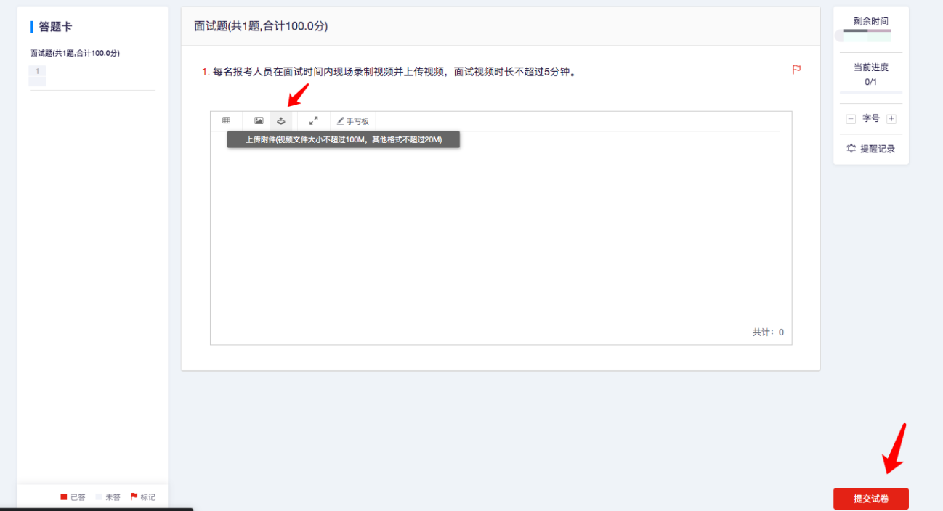
5、操作方式：拍摄视频后保存在电脑桌面，在考试答题区上传附件后提交即可。

第三部分：常见问题处理方案
在考试过程中最多的问题就是电脑摄像头问题处理办法五步：
第一步：用微信或qq在电脑登陆，视频语音通话看看是否正常。
第二步：不要用XP系统、不要用苹果自带的safari。
第三步：用谷歌浏览器，把谷歌浏览器更新到最版本。
注：苹果电脑需要在系统偏好设置-安全性与隐私内把摄像头和麦克风权限打开。
第四步：如果最新版本谷歌浏览器还不行，可以下载最新版本360急速浏览器。
第五步：都不行建议考生更换设备。

（一）调试设备硬件失败
电脑系统<摄像头权限>设置说明: 确认电脑操作系统已授权允许浏览器使用摄像头。
苹果电脑权限获取方法：设置-安全性与隐私-获取权限
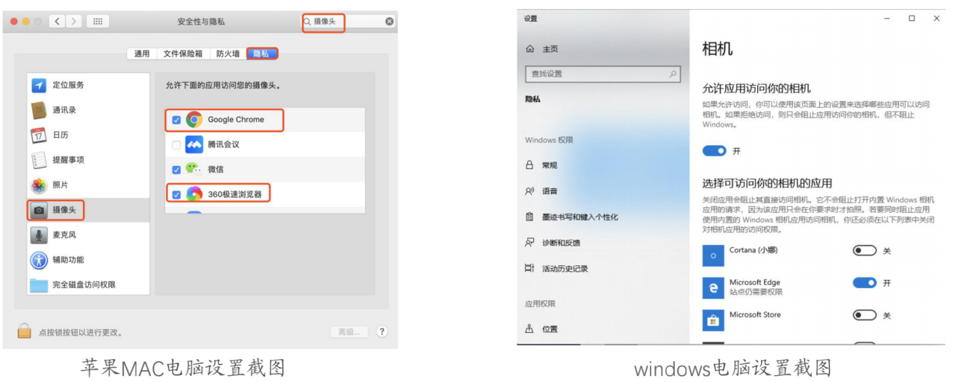

（二）调试设备前置摄像头失败
如您的电脑（例如微软Surface）有前后两个摄像头，需要切换前置摄像头，在谷歌浏览器右上角进行调整。
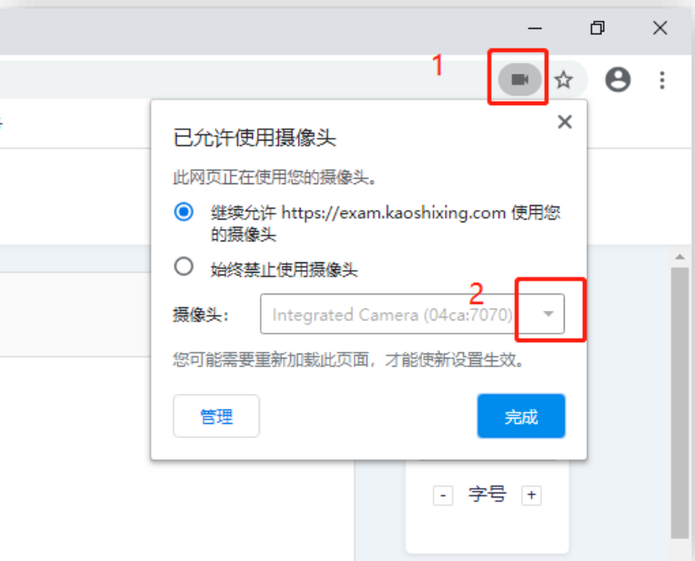

（三）调试设备摄像头与麦克风失败
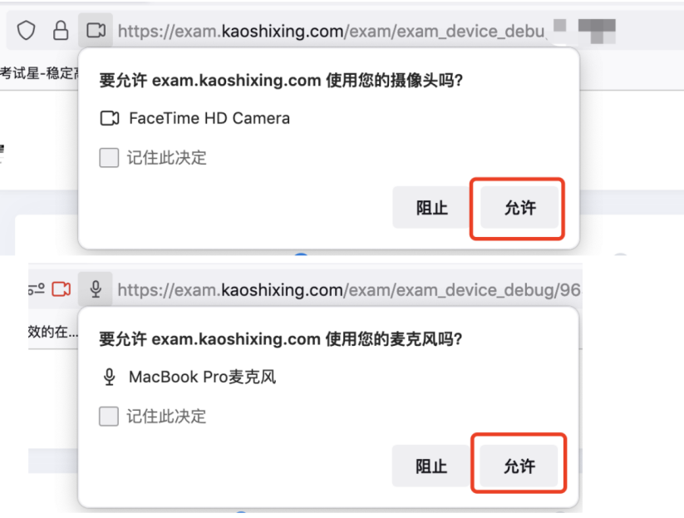

（四）异常情况处理办法
1.摄像头异常无法正常调用、不稳定、屏幕是黑的。
答:如果进入作答，摄像头调用不开,则提示无法开始作答，重启电脑+更换浏览器可解决。如果已经开始作答,摄像头黑屏,系统兼容性原因会显示黑屏,不影响后台实时监控，开始作答即可。
2.摄像头闪烁,频闪严重，不稳定。
答:硬件设备接触不良,大概率摄像头排线有损，排线接触有问题。
3.作答页面异常，无法显示题目，网络连接异常。
答:确保网络通畅、刷新1-2次尝试+更换浏览器。断网页面将有异常提示,耐心调试网络,网络恢复后可以继续作答。
4.提交答案后,无法正常提交。
答:只要答案提交,数据就能保存,无需担心,如遇提交进度慢与网络原因无法提交，耐心等待3-5分 钟,即可关闭页面。(操作手册有示意图)。
5.人脸识别,下一步点不动
答:刷新再试+更换浏览器,如当出现一次审核未通过情况下,调整光线,避免背光、避免逆光拍照。
6.电脑屏幕分辨率调整快捷键:Ctrl和+号(放大屏幕显示分辨率)，Ctrl和-号(缩小屏幕显示分辨率)。
7.作答页面内题目文字大小调整:右上方按钮《字号:+和-》。

